MOTOCROSS-STAATSMEISTERSCHAFTEN 2022
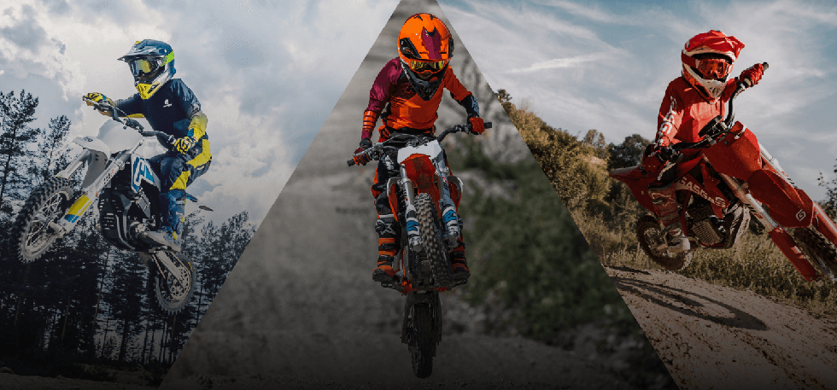
Datenblatt

DATENBLATT für das MOTOCROSS | Eisenwurzen Motocross | Datum | 29.05.2022
Organisation | MSV Weyer
in Ergänzung der Grundausschreibung für die Österreichischen Motocross Meisterschaften der AMF 2022

Zu Punkt 1. der Ausschreibung
Organisation | MSV Weyer
Adresse | Neudorf 40
E-Mail | info@msv-weyer.at
Mobilnummer | +436641536600 /+4366475134443
ZVR-Nr. | 977002472
veranstaltet am | 29.05.2022 | mit Rennbeginn | 11:05
ein EU-nationales Motocross mit der Bezeichnung Motocross Staatsmeisterschaft 2022.
Die Endläufe der Klassen MX Jugend, MX Junioren, MX2 und MX Open werden zur österreichischen Motocross Staatsmeisterschaft 2022 gewertet.
Altersrichtlinien bzw. weitere Bestimmungen siehe Standardausschreibung der AMF.
Zu Punkt 2. der Ausschreibung:
Die Rennen werden auf einem Rundkurs von | 1415 m Länge
und einer Mindestbreite von | 6 m
auf der Strecke | Gmerkt
durchgeführt.
Aufgrund der Streckenlänge und den Angaben im AMF Rennstreckenprotokoll, beträgt die maximale Starterzahl pro Lauf | 40 Solomotorräder.

Zu Punkt 4. der Ausschreibung:
Falls nicht bereits eine Jahresnennung abgegeben wurde, sind die Nennungen unter gleichzeitiger Einzahlung des Nenngeldes bis zum 1. Nennschluss 15.05. 2022 zu richten an:
Motorsportverein Weyer bei der Allg. Sparkasse Weyer
IBAN: AT72 2032 0056 0000 4345
BIC: ASPKAT2LXXX
Nennungen bis zum 2. Nennschluss (Abnahme) | Nur vor Ort (Barzahlung)

Zu Punkt 5. der Ausschreibung:
Zugelassen sind Motorräder der Kategorie I, Gruppe A1 und Kategorie 2, Gruppe C Solomotorräder (ein Fahrer darf nur max. 2 Motoräder einsetzen).
Klasse Junioren | über 100ccm bis 125ccm 2Takt
Klasse MX2 | über 100ccm bis 250ccm 2Takt und 4Takt
Klasse MX Open | über 100ccm bis 500ccm 2Takt und über 175ccm bis 650ccm 4Takt
Zu Punkt 7 der Ausschreibung:
Die Abnahme erfolgt am
Samstag, den 28. Mai 2022 | von 18.30 Uhr bis 20.30 Uhr (keine Tageslizenzen)
Sonntag, den 29. Mai 2022 | von 06:45 Uhr bis 07.45 Uhr (inkl. Tageslizenzen)
Ort: Nähe Sprecherturm im Bürocontainer (ausgeschildert)
zu Punkt 8 der Ausschreibung
Das Training findet am 2022 mit folgender Zeiteinteilung statt:
Training:
MX Jugend (Kombi) | von | 08:40 Uhr | bis | 09:11 Uhr | Dauer: 31min
MX Junioren (Kombi) | von | 09:15 Uhr | bis | 09:46 Uhr | Dauer: 31min
MX2 | von | 08:00 Uhr | bis | 08:18 Uhr | Dauer: 18min
MX Open | von | 08:20 Uhr | bis | 08:38 Uhr | Dauer: 18min
Qualifikation:
MX Jugend (Kombi) | von | 08:40 Uhr | bis | 09:11 Uhr | Dauer: 31min
MX Junioren (Kombi) | von | 09:15 Uhr | bis | 09:46 Uhr | Dauer: 31min
MX2 | von | 09:50 Uhr | bis | 10:11 Uhr | Dauer: 21min
MX Open | von | 10:15 Uhr | bis | 10:36 Uhr | Dauer: 21min

Startzeiten:
1.Lauf MX Jugend | von | 11:05 Uhr | bis | 11:28 Uhr | Dauer: 15+2Rnd
2. Lauf MX Jugend | von | 14:35 Uhr | bis | 14:56 Uhr | Dauer: 15+2Rnd
1. Lauf MX Junioren | von | 11:45 Uhr | bis | 12:08 Uhr | Dauer: 15+2Rnd
2. Lauf MX Junioren | von | 15:10 Uhr | bis | 15:31 Uhr | Dauer: 15+2Rnd
1. Lauf MX2 | von | 13:05 Uhr | bis | 13:38 Uhr | Dauer: 25+2Rnd
2. Lauf MX2 | von | 16:05 Uhr | bis | 16:35 Uhr | Dauer: 25+2Rnd
1. Lauf MX Open | von | 13:50 Uhr | bis | 14:23 Uhr | Dauer: 25+2Rnd
2. Lauf MX Open | Von | 16:50 Uhr | Bis | 17:21 Uhr | Dauer: 25+2Rnd

Zu Punkten 9 und 10 der Ausschreibung
Es wird mit Transponderzeitnahme gefahren. 10 Minuten vor dem Start jedes Rennen wird die Wartezone geschlossen. Fahrer, deren Motorräder nicht recht rechtzeitig in der Wartezone abgestellt wurden, werden nicht zum entsprechenden Lauf zugelassen.

Zu Punkten 12 (Start)
Die Fahrer dürfen im Startareal keine Grabwerkzeuge verwenden
Startblocks sind in allen Klassen zugelassen
Das Übersteigen oder Übergreifen der Startmaschine ist verboten
Zu Punkt 17 der Ausschreibung:
Der offizielle Aushang befindet sich:
Die offizielle Aushangtafel befindet sich am Zeltplatz beim Einlass zum Vorstart.
Zu Punkt 18 der Ausschreibung:
Die Siegerehrungen finden unmittelbar nach dem 2. Lauf je Klasse statt.
In den ÖM Klassen gelangen die Preisgelder laut Grundausschreibung zur Auszahlung.
Im Rahmenprogramm: auner 2Takt werden Preise lt. Grundausschreibung auner Cup vergeben.

In den ÖM-Klassen gelangen folgende Preisgelder pro Lauf zur Vergabe:
Es kann der Laufsieger jeder Klasse einen Siegerkranz erhalten bzw. die Siegerehrung entsprechend der Tageswertung (bei Punktegleichstand zählt die bessere Platzierung im 2. Lauf) durchgeführt werden. Ehrenpreise werden widmungsgemäß vergeben.

 | Open / MX2 | Junioren / Jugend
1. Platz | 300,- | 150,-
2. Platz | 220,- | 110,-
3. Platz | 150,- | 80,-
4. Platz | 120,- | 60,-
5. Platz | 90,- | 50,-
6. Platz | 80,- | 40.-
7. Platz | 70,- | 30.-
8. Platz | 60,-
9. Platz | 50,-
10. Platz | 40,-
Gesamt: | 1.180,- | 520,-
ÖM Open und MX2: Für alle Fahrer in der Tageswertung ab Platz 11 gibt es einen Reisekostenzuschuss in der Höhe von €30.- pro Fahrer (Voraussetzung dafür, er muss in beiden Läufen starten).
ÖM Junioren und Jugend: Für alle Fahrer in der Tageswertung ab Platz 8 gibt es einen Reisekostenzuschuss in der Höhe von €20.- pro Fahrer (Voraussetzung dafür, er muss in beiden Läufen starten).
Der Sieger bzw. die Siegerin jeder Klasse erhält einen Kranz mit Schleife.
Ehrenpreise werden widmungsgemäß vergeben.
Bei Veranstaltungen welche nicht mit Besucher:innen durchgeführt werden dürfen (z.B. wegen Covid19 Gesetz der zuständigen Behörde) entfallen das Preisgeld sowie der Reisekostenzuschuss.

Zusatzinformation:
Das Nennformular der Veranstaltung kann individuell und den Anforderungen entsprechend gestaltet werden.
Es wird dringend empfohlen eine ständige, unmittelbare Kontaktmöglichkeit zwischen Rennleitung und den Streckenposten vorzusehen (z.B. Funk).
Am Ende des Nennformulars ist jedoch ausnahmslos der unten stehende Textteil vollinhaltlich aufzunehmen. Durch die Unterschrift von Bewerber:in und Fahrer:in ist sodann die zustimmende Kenntnisnahme zu bestätigen.
Ich nehme den Haftungsausschluss / in Artikel 22 der Ausschreibung und die Schiedsvereinbarung in Artikel 23 der Ausschreibung ausdrücklich und zustimmend zur Kenntnis und erkläre mich vollinhaltlich damit einverstanden; ebenso wie mit sämtlichen anderen Punkten der Ausschreibung. Der Ausschreibungstext (Seiten 1–10 Standard & 1–4 Datenblatt) liegt mir vor.
Unterschrift Bewerber:in Unterschrift Fahrer:in Ort/Datum

Funktionäre der Veranstaltung | Ort, Datum

Sportkommissar:in
der AMF
Rennleitung: | Joachim Lumplecker, MSV Weyer
Rennleitung Stellvertreter: | Mario Plank-Sandhofer, MSV Weyer
Sekretär der Veranstaltung: | Bernd Kleinhagauer, BSc, MSV Weyer
Arzt / Ärztin: | Dr. Jörg Breitwieser
Rettungsdienst: | Rotes Kreuz Weyer
Feuerschutz: | FF Weyer
Technische Kommissar:innen:
Leitung Parken: | Manfred Käfer, MSV Weyer
Leiter der Streckenfunktionäre: | Raphael Hirtenlehner
Start: | Dieter Buchriegler, MSV Weyer
Transponderzeitnahme: | Ivan Nemcic, Speed Timing
Zielrichter: | Joachim Lumplecker, MSV Weyer
Streckensprecher: | Thomas Katzensteiner
Gegen Sachrichter:innen ist kein Protest zulässig.

AMF Genehmigungsvermerk:
Genehmigt
AMF-MX /2022 | Mit dem AMF-Schreiben vom

Genehmigt in Verbindung mit dem AMF-Schreiben vom
vorbehaltlich behördlicher Genehmigungen und Auflagen unter Eintragungs-Nr.
Österreichischer Automobil-, Motorrad- und Touring Club
Austria Motorsport
Der Präsident Univ.-Prof. Dr. Harald

